2016年中考物理试题分类汇编第3期：专题01 声现象（解析版）
一、单项选择题
m1．【2016·孝感卷】下列与声现象有关说法中正确的是( )
A．我们听到的回声不是物体振动产生的 B．超声波的传播速度一定大于340m/s
C．声波可以传递信息，也可以传递能量 D．频率相同的声波，其音色也相同
【答案】C
【考点定位】声现象
2.【2016·新疆卷】如图所示，下列措施中不是为了减弱噪声的是（ ）
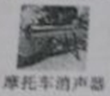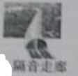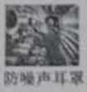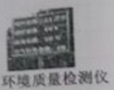
A B C D
【答案】D
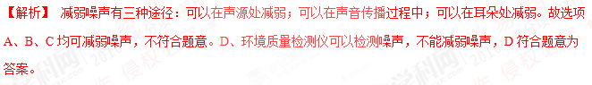【考点定位】噪声的控制
3．【2016·无锡卷】关于声现象，下列说法正确的是（ ）
A．声音可以在固体中传播
B．声音传播的速度与温度无关
C．声音在真空中传播的速度最快
D．只要物体振动，我们就一定能听到声音
【答案】A
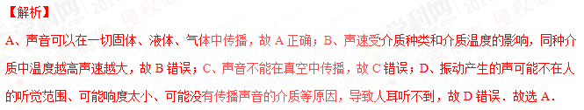【考点定位】声音的传播条件，声音在不同介质中的传播速度，人耳感知声音的过程及听到声音的条件
4．【2016·莆田卷】调节收音机的音量，是为了改变声音的（ ）
A．音调 B．响度 C．音色 D．频率
【答案】B
考点：响度
5．【2016·西宁卷】下列设备与应用到的物理知识解释，其中正确的是
WWW.ziyuanku.comA．B超——利用超声波获得人体内部的信息 B．声呐——利用次声波测绘海底地形
C．验钞机——红外线使钞票上的荧光物质发光 D．遥控器——靠紫外线实现对电视机的控制
【答案】A
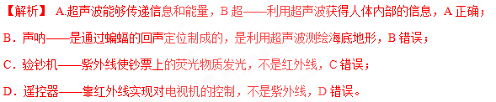
考点：超声波 红外线 紫外线
6．【2016·衡阳卷】关于声现象，下列说法正确的是（ ）
A．声音在同种介质中的传播速度一定相同
B．我们可根据音色来分辨同学们的讲话声
C．道路两旁的隔音墙是在声源处减弱噪声
D．超声波可以粉碎结石，说明声音能传递信息
【答案】B
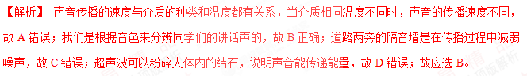【考点定位】声现象
7．【2016·漳州卷】能影响声音传播速度的是（ ）
A．响度 B．音响 C．音色 D．介质
【答案】D
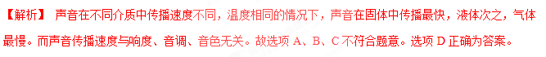【考点定位】声速
8．【2016·百色卷】生活中经常用“高”、“低”来形容声音，如“女高音”、“男低音”，这两个词中的“高”、“低”描述的是声音的（ ）
A．响度 B．音色 C．音调 D．振幅
【答案】C
【考点定位】声音的要素
9、【2016·大连卷】我们通常所说的男高音的“高”，是指声音的（ ）
A、响度 B、音色 C音调 D、振幅
【答案】C
【考点定位】声音的要素
10．【2016·丹东卷】.关于声的叙述，下列说法正确的是（ ）
A．利用超声波击碎人体内结石是利用声能够传递能量
WWW.ziyuanku.comB．声音在15℃空气中的传播速度是3×10⁸m/s
C．声纹锁在只有房主说出暗语时，才能被打开，因为它能辨别声音的音调
D．乐音是由于物体振动产生的，噪声不是由于物体振动产生的
【答案】A
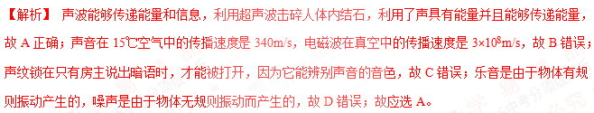【考点定位】声现象
11．【2016·桂林卷】老师上课时使用“小蜜蜂”扩音器是为了增大声音的（ ）
A．音色 B．音调 C．响度 D．传播速度
【答案】C
【考点定位】声音的要素
12．【2016·钦州卷】防止噪声产生、阻断噪声传播和防止噪声进入耳朵，是控制噪声的三种措施，在图中属于阻断噪声传播的措施是（ ）
A．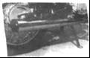摩托车的消声器 B．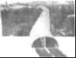穿越北京动物园的“隔间蛟龙”
C．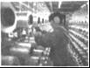工厂用的防噪声耳罩 D．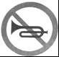学校附近禁止汽车鸣笛
【答案】B
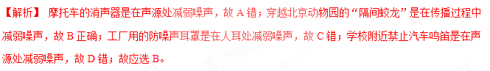【考点定位】减弱噪声的途径
13．【2016·齐齐哈尔卷】关于声现象的描述，以下说法错误的是（ ）
A．深夜跳广场舞时将音响的音量调小是在声源处减弱噪声
B．发生地震时，有些动物比人提前感觉到，是因为地震时伴有次声波产生
C．人在岸上大声说话能惊动水中的鱼，说明水能传声
D．声音在固体中的传播速度是340m/s
【答案】D
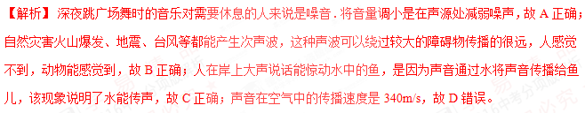考点：防治噪声的途径；声音的传播条件；声速；超声波与次声波
14、【2016·上海卷】我们能分辨女高音、女中音，这主要是根据声音有不同的（ ）
A． 响度 B． 音调 C． 音色 D． 振幅
【答案】B
【考点定位】声音的要素
15．【2016·巴中卷】关于声现象，下列说法错误的是（ ）
A．一切发声体都在振动
B．声音在真空中传播的速度为3×10⁸m/s
C．教室周围植树可以减弱噪声
D．看电视时调节音量是为了改变声音的响度
【答案】B
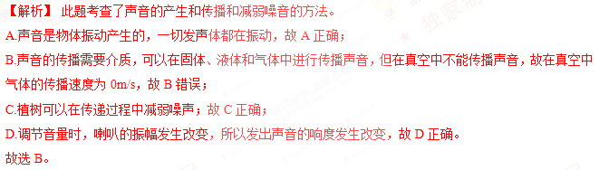考点：声音的产生 传播 噪音的控制 响度
16．【2016·广元卷】近年来，不少地区地震频发，强烈的地震会造成大量的人员伤亡及财产损失，关于地震时产生的地震波，下列说法正确的是（ ）
A．地震波主要是超声波 B．地震波可以在真空中传播
C．地震波是由震源振动产生的 D．地震波都可以被人耳听见
【答案】C
Ziyuanku.com【考点定位】声现象
二、多项选择题
三、填空题
17．【2016·十堰卷】中考进入考场的铃声响了，考生都自觉地走进考场，说明声音可以传递 ，小明和小华肩走向考场，以小华为参照物，小明是 的．交警部门在考场附近路段禁止汽车鸣笛，从控制噪声的角度分析，这是从 处减弱噪声的．
【答案】信息；静止；声源
考点：声与信息；参照物及其选择；防治噪声的途径
18.【2016·新疆卷】如图所示，把正在响铃的闹钟放在玻璃罩内，逐渐抽出其中的空气，声音会逐渐地变小，直至消失，说明声音 （选填“能”或“不能”）在真空中传播。同时一直能看到闹钟的秒针在不停地转动，说明光 （选填“能”或“不能”）在真空中传播。
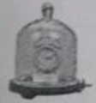
【答案】不能 能
资*源%库 ziyuanku.com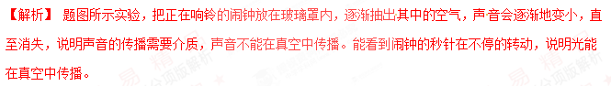【考点定位】声音的传播 光的传播
19．【2016·阜新卷】老师讲课的声音是由声带 产生的，并通过 传入我们耳中的。
【答案】振动 空气
【考点定位】声音的产生和传播
20．【2016·西宁卷】小明在表演二胡时，用弓拉动琴弦，使琴弦 ① 发声；小明不断用手指去控制琴弦长度，这样做的目的是为了改变声音的 ② ；二胡的声音是通过 ③ 传播到我们耳中的。

【答案】振动 音调 空气
考点：声音的产生 声音的特性 声音的传播
21．【2016·锦州卷】我们在打电话时能听出是妈妈的声音，这是根据乐音三要素中的 来判断的；如果把正在发声的闹钟放在真空罩里，我们就听不到闹钟的声音了，这是因为 ＿。
【答案】音色 真空不能传声（或声音的传播需要介质）
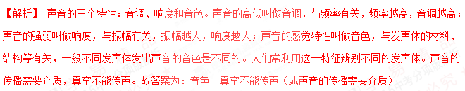考点：声音的三个特性——音色；声音传播的条件。
22．【2016·雅安卷】飞机起飞时，座位上的乘客相对于飞机是 的，飞机产生的巨大轰鸣声是通过 向四周传播形成影响机场周围居民生活的噪声．
【答案】静止；空气
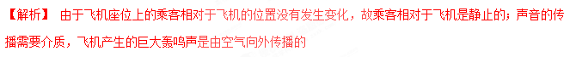【考点定位】机械运动；声音的传播
23．【2016·攀枝花卷】如图，将一把钢尺压在桌面上，一部分伸出桌面，用手拨动其伸出桌外的一端，轻拨与重拨钢尺，则钢尺发出声音的 不同．改变钢尺伸出桌面的长度，则钢尺发出声音的 不同．（选填“音调”、“响度”或“音色”）
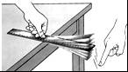
【答案】响度；音调
【考点定位】声现象
24．【2016·丹东卷】（2分）.雷声是通过 传入人耳．摩托车安装消声器，这是在 减弱噪声．
【答案】空气；声源处
【考点定位】声音的产生与传播
$来&源：ziyuanku.com25．【2016·咸宁卷】清晨的公园里鸟语花香．我们听到“鸟语”声是通过 传到人耳的；闻到的“花香”是一种 现象；如图所示，我们常常会看到花草树叶上有一些水珠．水珠是空气中的水蒸气 （填物态变化名称）形成的；甲图中看到水珠后面远处景物是倒立的，乙图中透过树叶上的水珠观察到树叶清晰的叶脉．则水珠相当于一个 镜，手机摄像头的成像原理与 （选填“甲乙”）图相同．
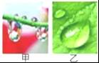
【答案】空气；扩散；液化；凸透；甲
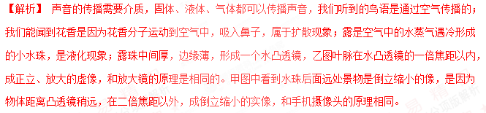考点：声音的传播条件；凸透镜成像的应用；扩散现象
26.【2016·哈尔滨卷】（2分）如图所示，“曾侯乙编钟”是大家所熟知的一套大型编钟，用钟锤敲击编钟，编钟会因 而发出声音，轻敲或重敲编钟同一位置所发出声音的 不同（选填“音调”、“响度”或“音色”）．
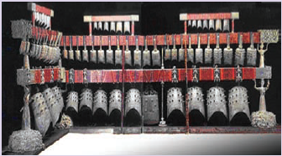
【答案】振动 响度
【考点定位】声音的产生 响度
27．【2016·衡阳卷】音乐会上，演员正在演奏二胡，二胡发声是因为琴弦在 ，演奏过程中，演员不断调整手指在琴弦上的按压位置是为了改变声音的 ．
【答案】振动，音调
$来&源：ziyuanku.com【考点定位】声音的要素
28．【2016·永州卷】进入二十一世纪，人民生活水平有了很大的提高，汽车也悄然进入了千家万户．我们听见马路上汽车的鸣笛声是通过 传来的．在需要安静环境的医院、学校等单位附近，常常有禁止鸣笛的标志，禁止鸣笛是在 处减弱噪声．
【答案】空气；声源
【考点定位】声音的传播
29．【2016·南昌卷】“大妈广场舞，吵得我好辛苦”，说明健身的同时，也产生了噪声，为了共建和谐社会，社区委员会与大妈沟通，跳舞时：（1）调小音量，属于在 处减弱噪声；（2）社区居民关闭门窗，属于在 中减弱噪声．
【答案】声源；传播过程
【考点定位】减弱噪声的方法
30．【2016·贺州卷】端午节信都龙舟赛上锣鼓喧天，鼓声是通过 传到人耳中，人是根据 来判断是鼓发出的声音．
【答案】空气 音色【考点定位】声音的传播 声音的音色
31．【2016·莆田卷】请你列举一个超声波应用的实例： ．
【答案】超声波测距、超声波清洗、B超、超声波探伤
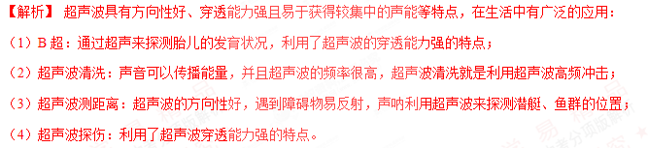考点：超声波的应用

